ООО «ТехноСервис»

Лабораторная работа №1. Функциональная модель IDEF0 «КАК ЕСТЬ»
Основной бизнес-процесс: «Разработка программного обеспечения» (A0). Контекстная диаграмма A-0, три уровня декомпозиции, дерево узлов. Дублирование в Dia (SADT/IDEF0).

Контекстная диаграмма A-0
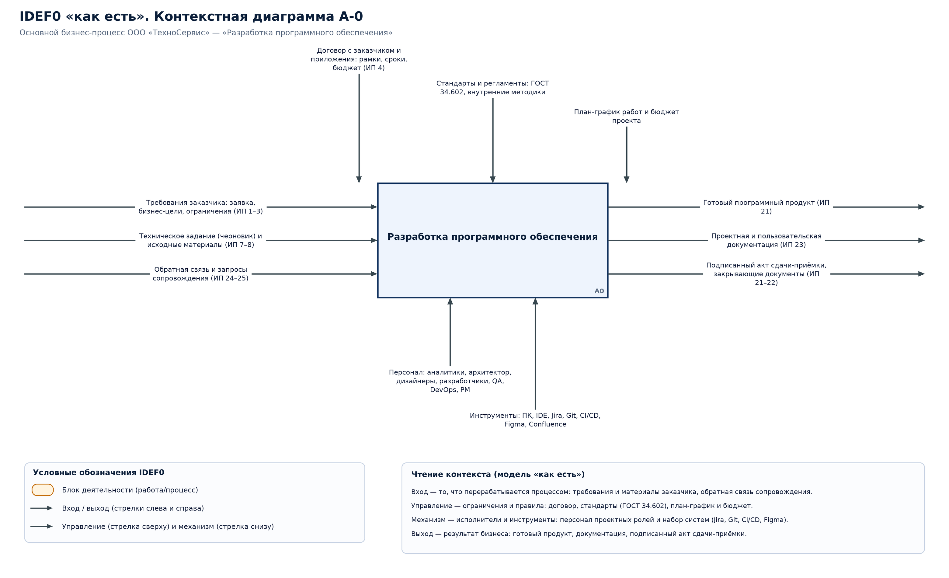
Рис. 1 — контекстная диаграмма A-0
Тип стрелки | Наименование
Вход | Требования заказчика: заявка, бизнес-цели, ограничения (ИП 1–3)
Вход | Техническое задание (черновик) и исходные материалы (ИП 7–8)
Вход | Обратная связь и запросы сопровождения (ИП 24–25)
Выход | Готовый программный продукт (ИП 21)
Выход | Проектная и пользовательская документация (ИП 23)
Выход | Подписанный акт сдачи-приёмки, закрывающие документы (ИП 21–22)
Управление | Договор с заказчиком и приложения: рамки, сроки, бюджет (ИП 4)
Управление | Стандарты и регламенты: ГОСТ 34.602, внутренние методики
Управление | План-график работ и бюджет проекта
Механизм | Персонал: аналитики, архитектор, дизайнеры, разработчики, QA, DevOps, PM
Механизм | Инструменты: ПК, IDE, Jira, Git, CI/CD, Figma, Confluence

Уровень 1
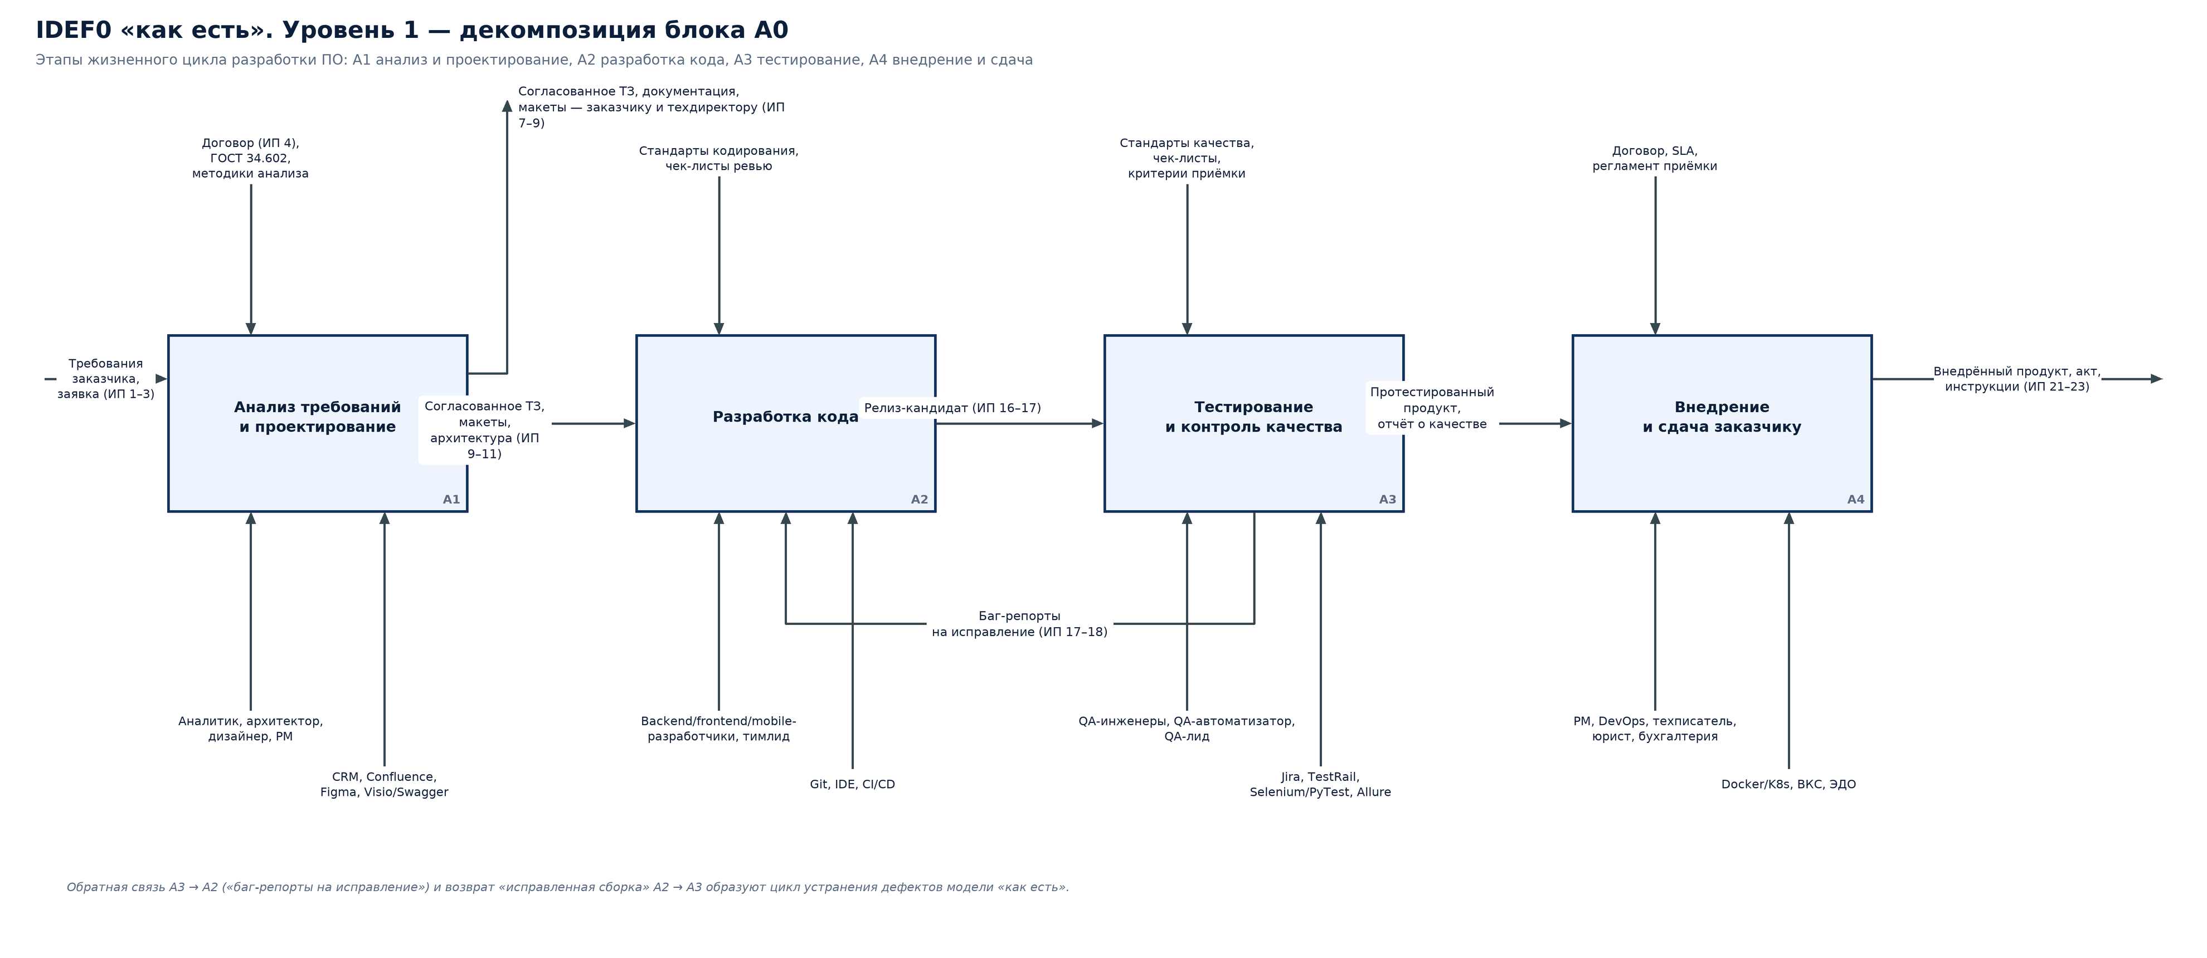
Рис. 2 — уровень 1
Узел | Наименование | Входы | Выходы | Управление | Механизмы
A1 | Анализ требований и проектирование | Требования заказчика,  заявка (ИП 1–3) | Согласованное ТЗ,  проектная документация,  макеты (ИП 9) | Договор (ИП 4),  ГОСТ 34.602,  методики анализа | Аналитик, архитектор,  дизайнер, PM  CRM, Confluence,  Figma, Visio/Swagger
A2 | Разработка кода | Согласованное ТЗ,  архитектура, макеты | Релиз-кандидат  (ИП 16) | Стандарты кодирования,  чек-листы ревью | Backend/frontend/mobile-  разработчики, тимлид  Git, IDE, CI/CD
A3 | Тестирование и контроль качества | Исправленная сборка  (возврат из A2) | Протестированный продукт,  отчёт о качестве (ИП 19–21) | Стандарты качества,  чек-листы,  критерии приёмки | QA-инженеры, QA-автоматизатор,  QA-лид  Jira, TestRail,  Selenium/PyTest, Allure
A4 | Внедрение и сдача заказчику | Протестированный  продукт, отчёт  о качестве | Внедрённый продукт, акт,  инструкции (ИП 21–23) | Договор, SLA,  регламент приёмки | PM, DevOps, техписатель,  юрист, бухгалтерия  Docker/K8s, ВКС, ЭДО

Уровень 2

Узел A1
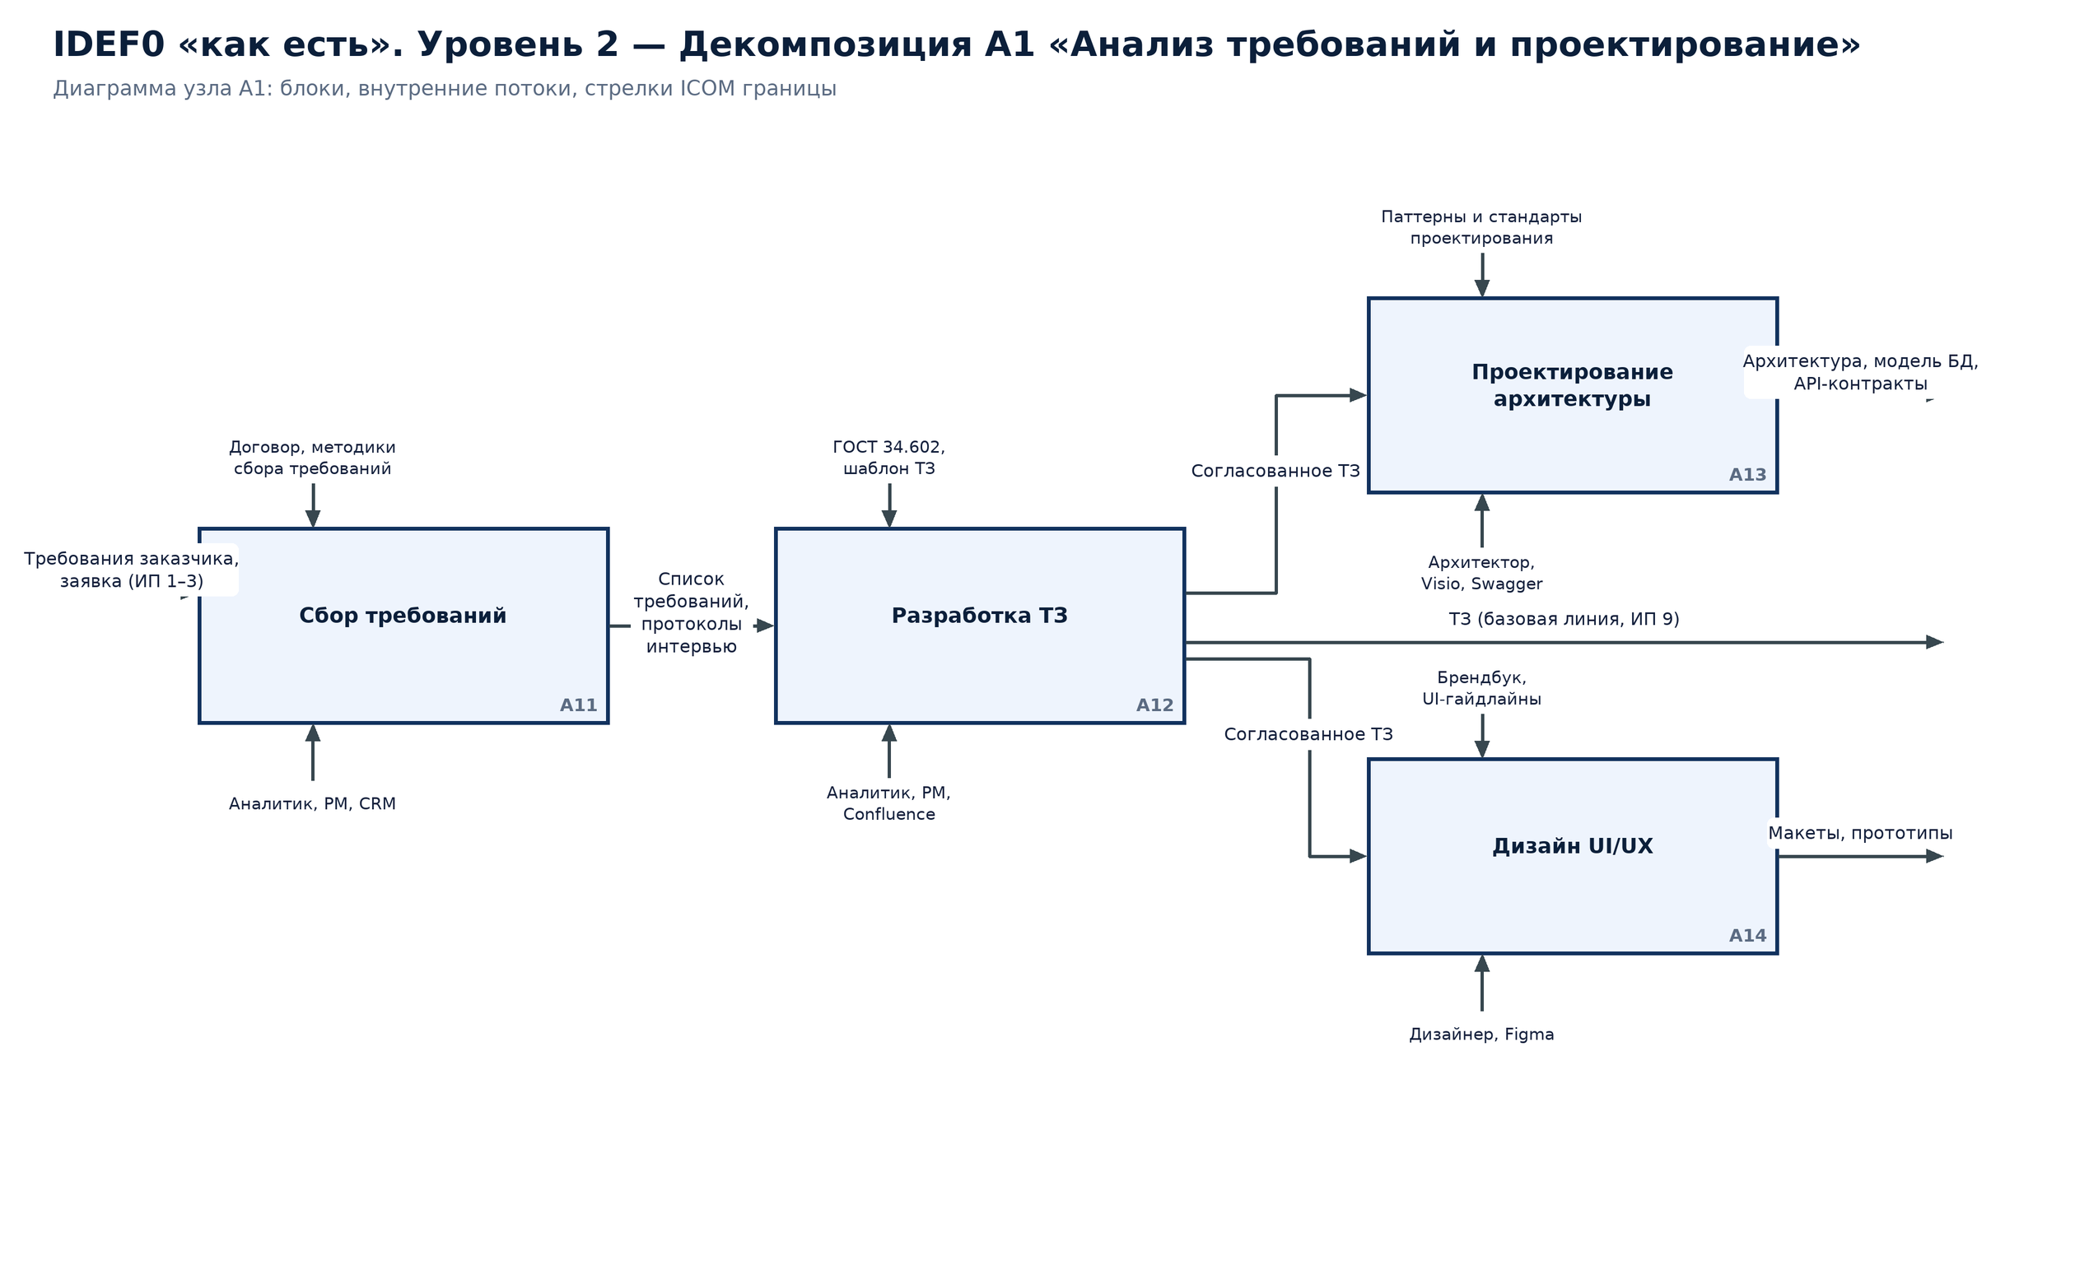
Диаграмма узла A1
Узел | Наименование | Управление | Механизмы
A11 | Сбор требований | Договор, методики  сбора требований | Аналитик, PM, CRM
A12 | Разработка ТЗ | ГОСТ 34.602,  шаблон ТЗ | Аналитик, PM,  Confluence
A13 | Проектирование архитектуры | Паттерны и стандарты  проектирования | Архитектор,  Visio, Swagger
A14 | Дизайн UI/UX | Брендбук,  UI-гайдлайны | Дизайнер, Figma

Узел A2
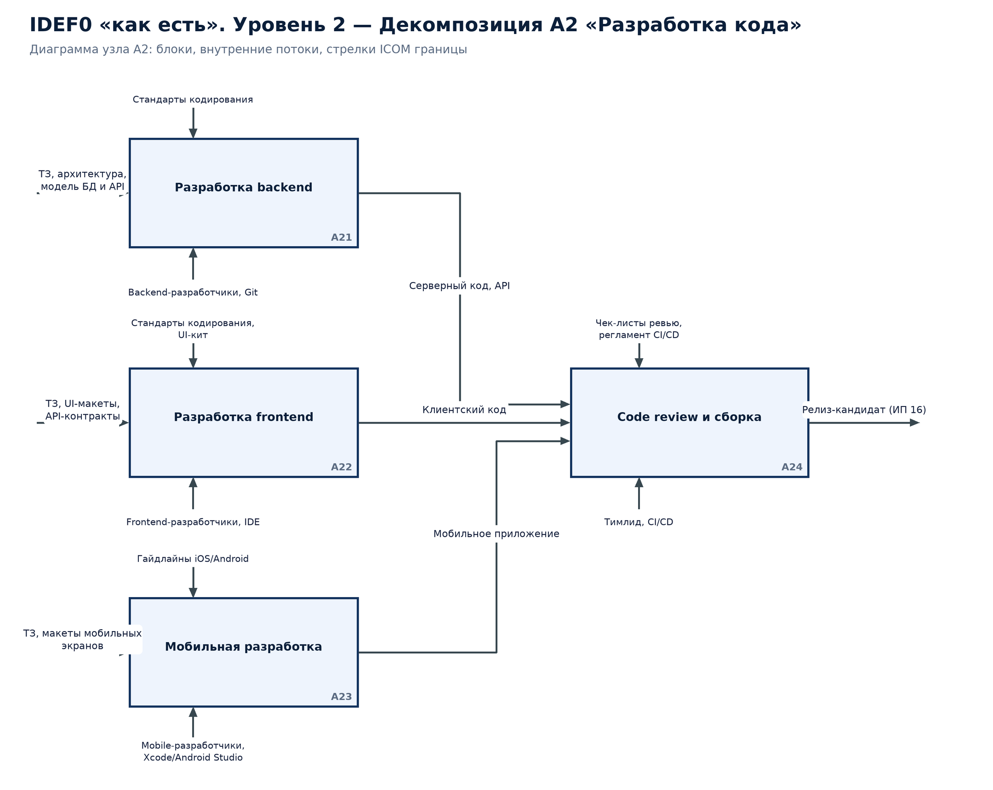
Диаграмма узла A2
Узел | Наименование | Управление | Механизмы
A21 | Разработка backend | Стандарты кодирования | Backend-разработчики, Git
A22 | Разработка frontend | Стандарты кодирования,  UI-кит | Frontend-разработчики, IDE
A23 | Мобильная разработка | Гайдлайны iOS/Android | Mobile-разработчики,  Xcode/Android Studio
A24 | Code review и сборка | Чек-листы ревью,  регламент CI/CD | Тимлид, CI/CD

Узел A3
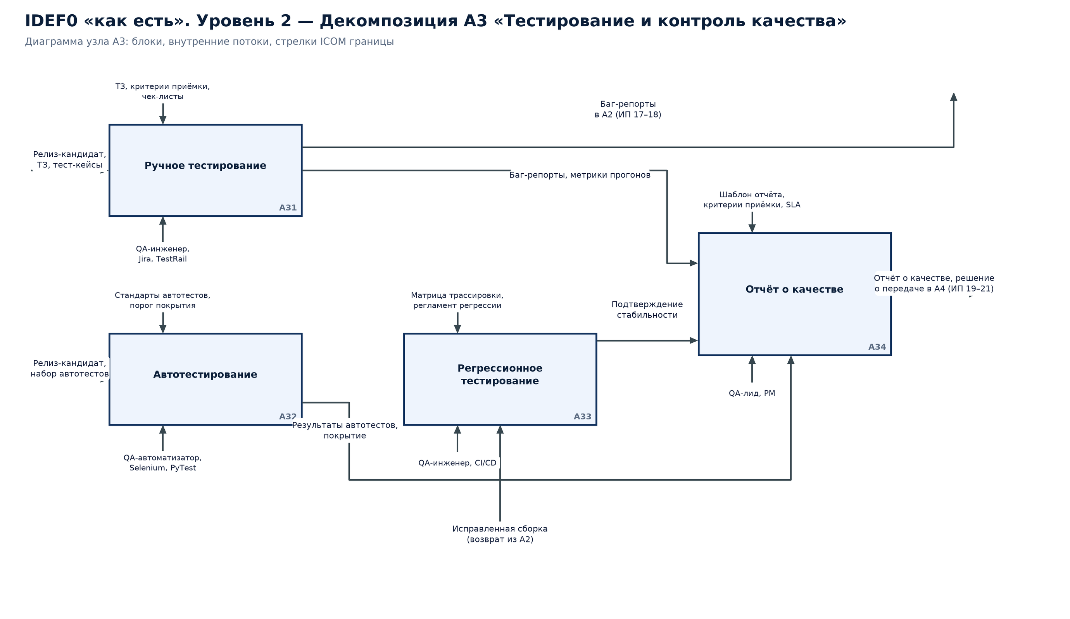
Диаграмма узла A3
Узел | Наименование | Управление | Механизмы
A31 | Ручное тестирование | ТЗ, критерии приёмки,  чек-листы | QA-инженер,  Jira, TestRail
A32 | Автотестирование | Стандарты автотестов,  порог покрытия | QA-автоматизатор,  Selenium, PyTest
A33 | Регрессионное тестирование | Матрица трассировки,  регламент регрессии | QA-инженер, CI/CD
A34 | Отчёт о качестве | Шаблон отчёта,  критерии приёмки, SLA | QA-лид, PM

Узел A4
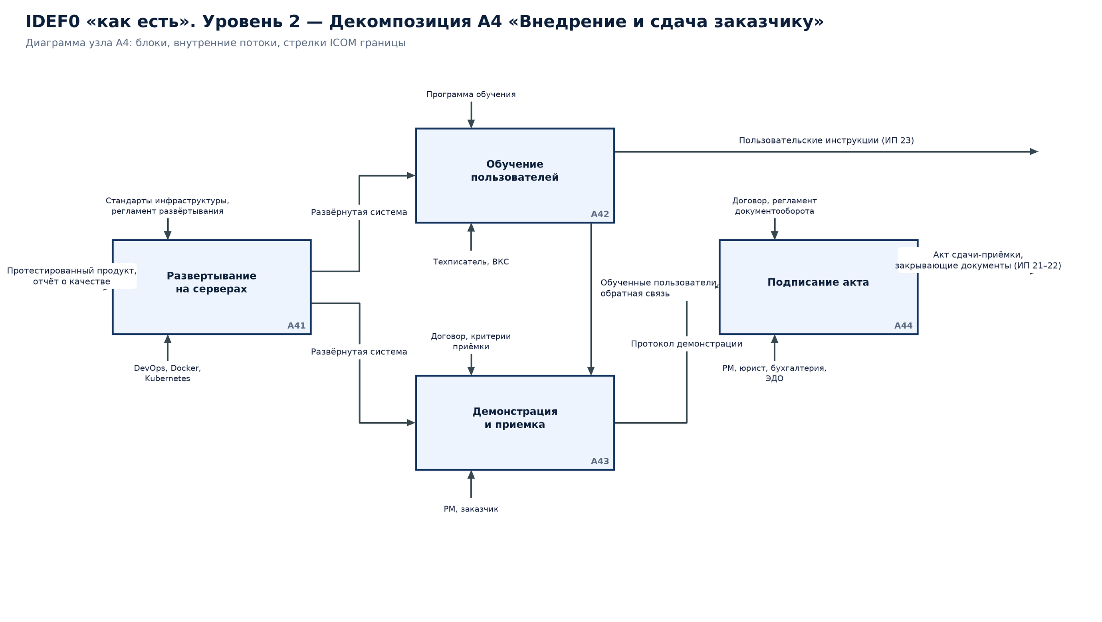
Диаграмма узла A4
Узел | Наименование | Управление | Механизмы
A41 | Развертывание на серверах | Стандарты инфраструктуры,  регламент развёртывания | DevOps, Docker,  Kubernetes
A42 | Обучение пользователей | Программа обучения | Техписатель, ВКС
A43 | Демонстрация и приемка | Договор, критерии  приёмки | PM, заказчик
A44 | Подписание акта | Договор, регламент  документооборота | PM, юрист, бухгалтерия,  ЭДО

Уровень 3

Узел A11 «Сбор требований»
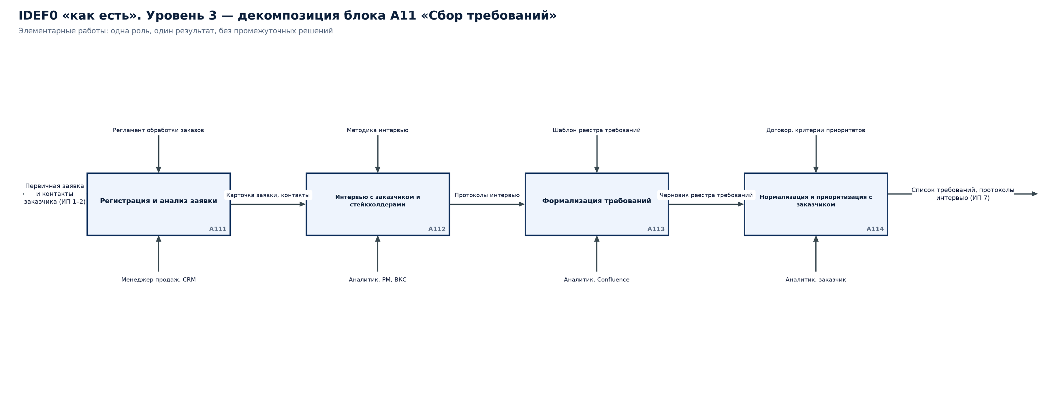
Диаграмма узла A11
Узел | Элементарная работа | Управление | Механизм
A111 | Регистрация и анализ заявки | Регламент обработки заказов | Менеджер продаж, CRM
A112 | Интервью с заказчиком и стейкхолдерами | Методика интервью | Аналитик, PM, ВКС
A113 | Формализация требований | Шаблон реестра требований | Аналитик, Confluence
A114 | Нормализация и приоритизация с заказчиком | Договор, критерии приоритетов | Аналитик, заказчик

Узел A12 «Разработка ТЗ»
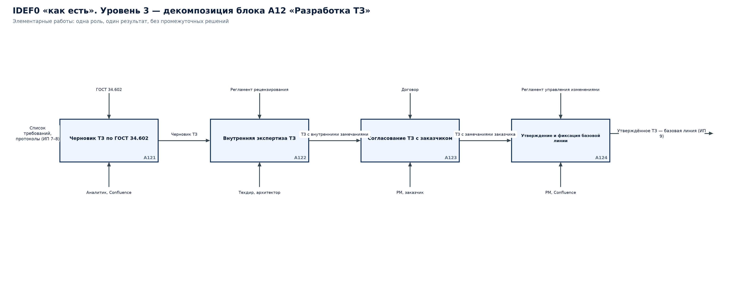
Диаграмма узла A12
Узел | Элементарная работа | Управление | Механизм
A121 | Черновик ТЗ по ГОСТ 34.602 | ГОСТ 34.602 | Аналитик, Confluence
A122 | Внутренняя экспертиза ТЗ | Регламент рецензирования | Техдир, архитектор
A123 | Согласование ТЗ с заказчиком | Договор | PM, заказчик
A124 | Утверждение и фиксация базовой линии | Регламент управления изменениями | PM, Confluence

Узел A13 «Проектирование архитектуры»
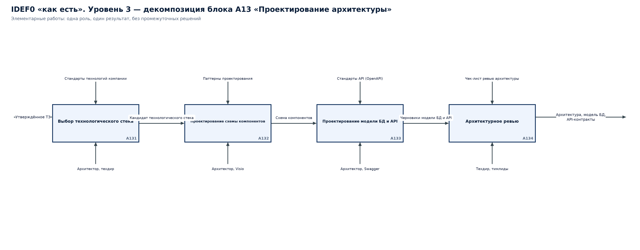
Диаграмма узла A13
Узел | Элементарная работа | Управление | Механизм
A131 | Выбор технологического стека | Стандарты технологий компании | Архитектор, техдир
A132 | Проектирование схемы компонентов | Паттерны проектирования | Архитектор, Visio
A133 | Проектирование модели БД и API | Стандарты API (OpenAPI) | Архитектор, Swagger
A134 | Архитектурное ревью | Чек-лист ревью архитектуры | Техдир, тимлиды

Узел A14 «Дизайн UI/UX»
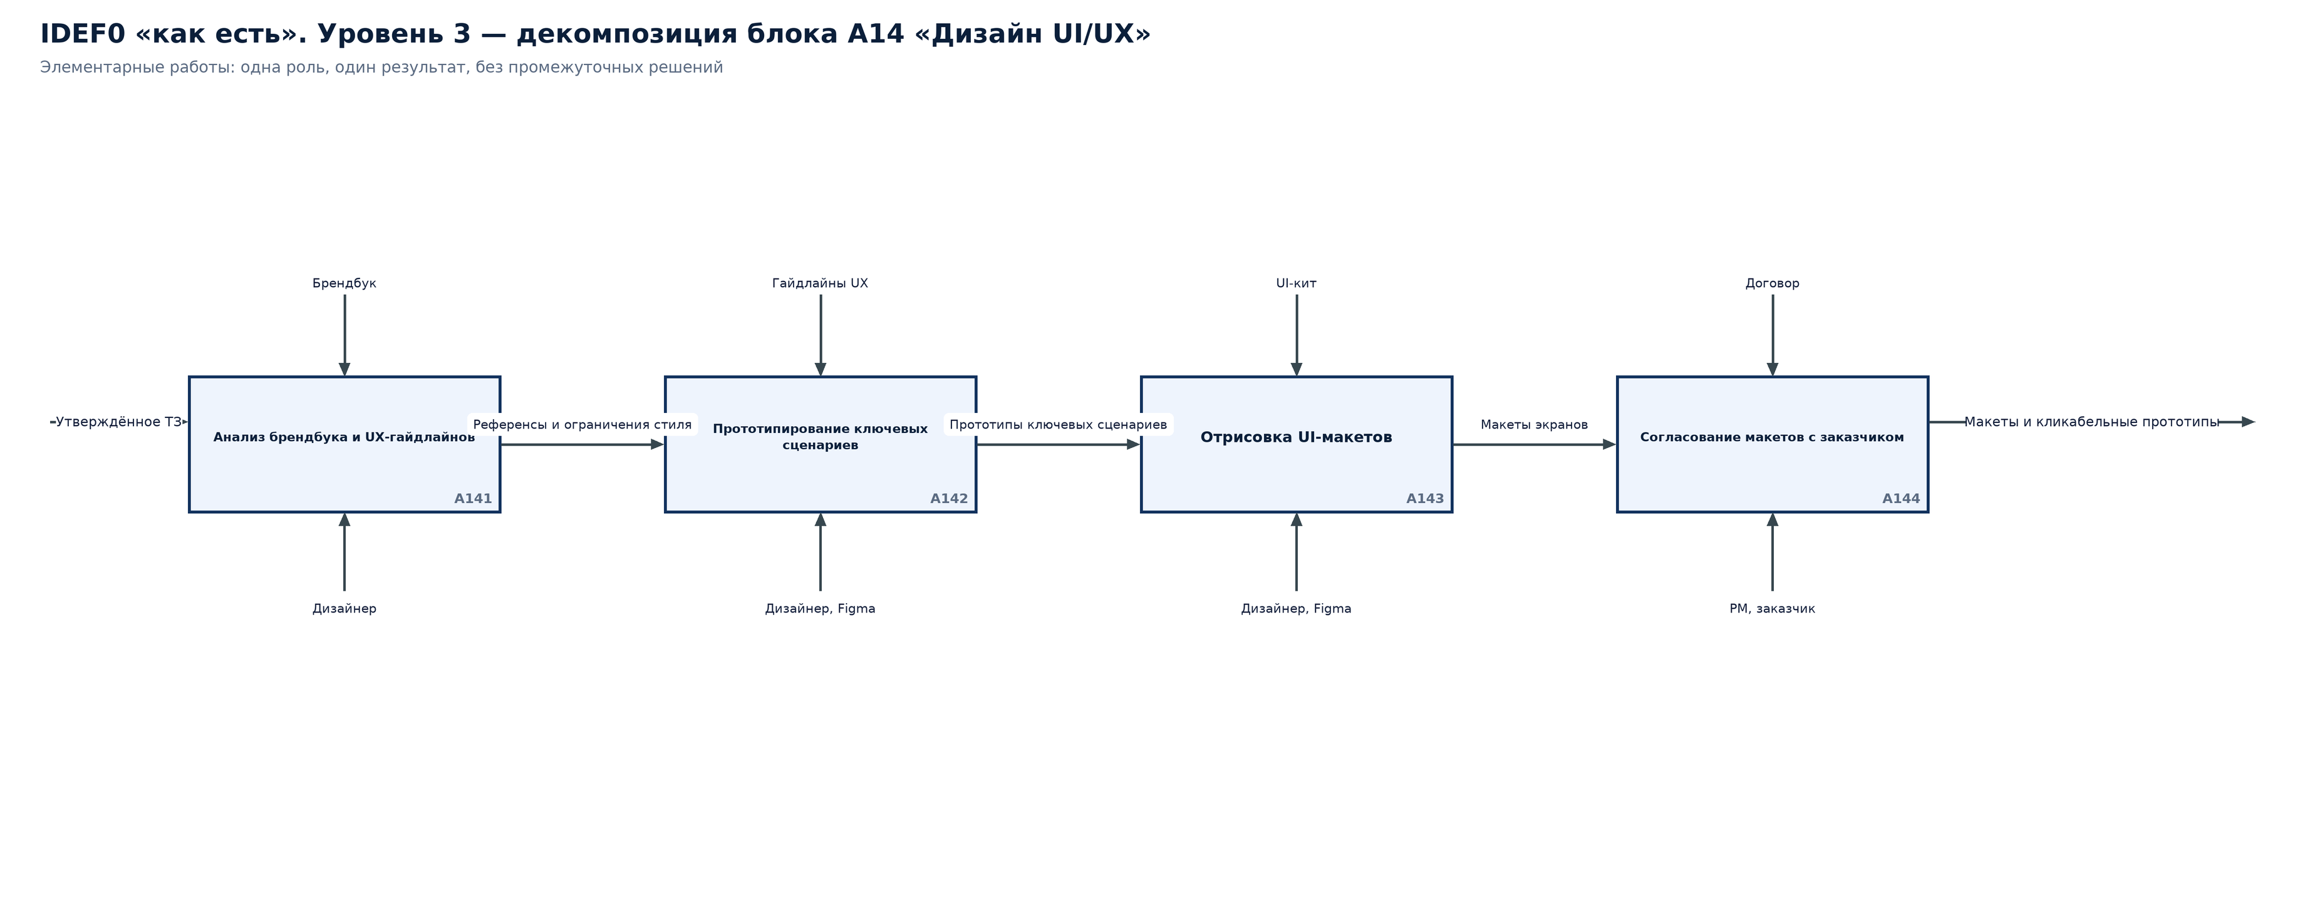
Диаграмма узла A14
Узел | Элементарная работа | Управление | Механизм
A141 | Анализ брендбука и UX-гайдлайнов | Брендбук | Дизайнер
A142 | Прототипирование ключевых сценариев | Гайдлайны UX | Дизайнер, Figma
A143 | Отрисовка UI-макетов | UI-кит | Дизайнер, Figma
A144 | Согласование макетов с заказчиком | Договор | PM, заказчик

Узел A21 «Разработка backend»
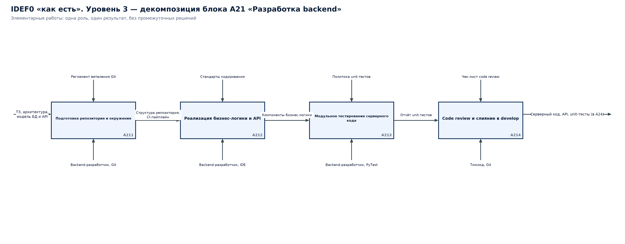
Диаграмма узла A21
Узел | Элементарная работа | Управление | Механизм
A211 | Подготовка репозитория и окружения | Регламент ветвления Git | Backend-разработчик, Git
A212 | Реализация бизнес-логики и API | Стандарты кодирования | Backend-разработчик, IDE
A213 | Модульное тестирование серверного кода | Политика unit-тестов | Backend-разработчик, PyTest
A214 | Code review и слияние в develop | Чек-лист code review | Тимлид, Git

Узел A22 «Разработка frontend»
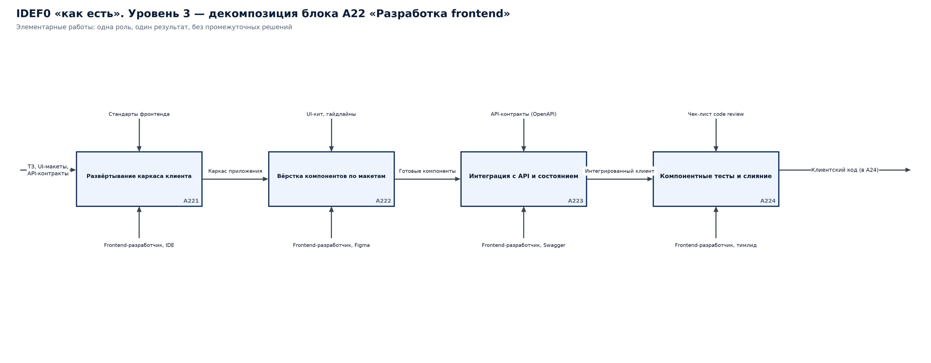
Диаграмма узла A22
Узел | Элементарная работа | Управление | Механизм
A221 | Развёртывание каркаса клиента | Стандарты фронтенда | Frontend-разработчик, IDE
A222 | Вёрстка компонентов по макетам | UI-кит, гайдлайны | Frontend-разработчик, Figma
A223 | Интеграция с API и состоянием | API-контракты (OpenAPI) | Frontend-разработчик, Swagger
A224 | Компонентные тесты и слияние | Чек-лист code review | Frontend-разработчик, тимлид

Узел A23 «Мобильная разработка»
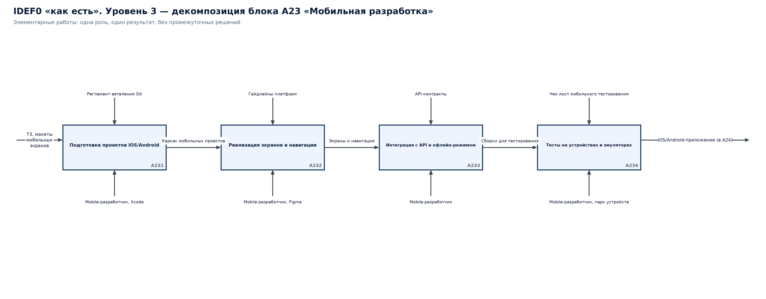
Диаграмма узла A23
Узел | Элементарная работа | Управление | Механизм
A231 | Подготовка проектов iOS/Android | Регламент ветвления Git | Mobile-разработчик, Xcode
A232 | Реализация экранов и навигации | Гайдлайны платформ | Mobile-разработчик, Figma
A233 | Интеграция с API и офлайн-режимом | API-контракты | Mobile-разработчик
A234 | Тесты на устройствах и эмуляторах | Чек-лист мобильного тестирования | Mobile-разработчик, парк устройств

Узел A24 «Code review и сборка»
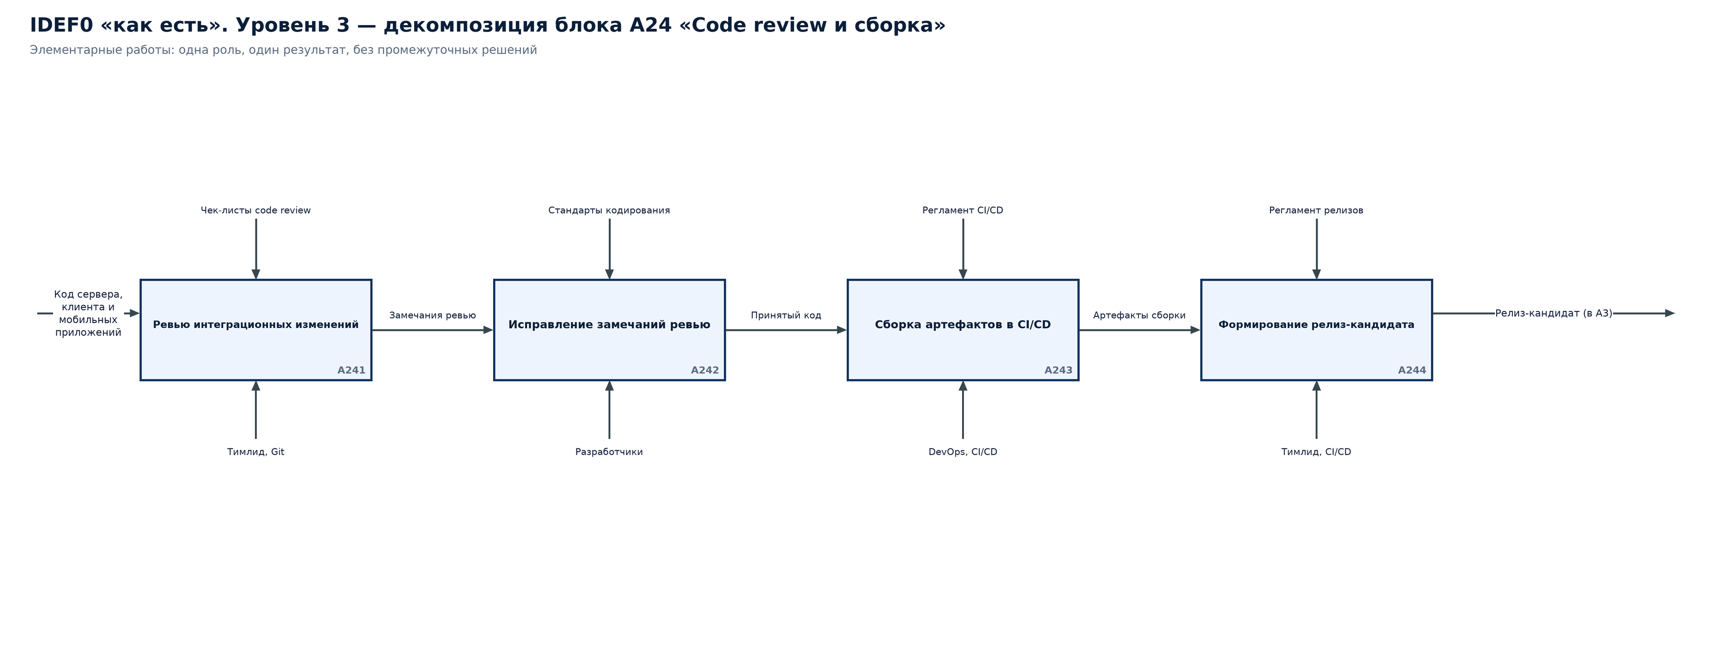
Диаграмма узла A24
Узел | Элементарная работа | Управление | Механизм
A241 | Ревью интеграционных изменений | Чек-листы code review | Тимлид, Git
A242 | Исправление замечаний ревью | Стандарты кодирования | Разработчики
A243 | Сборка артефактов в CI/CD | Регламент CI/CD | DevOps, CI/CD
A244 | Формирование релиз-кандидата | Регламент релизов | Тимлид, CI/CD

Узел A31 «Ручное тестирование»
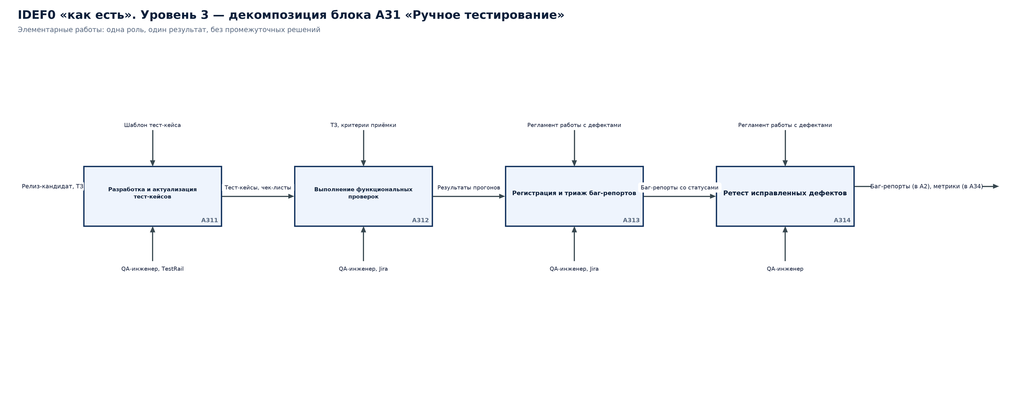
Диаграмма узла A31
Узел | Элементарная работа | Управление | Механизм
A311 | Разработка и актуализация тест-кейсов | Шаблон тест-кейса | QA-инженер, TestRail
A312 | Выполнение функциональных проверок | ТЗ, критерии приёмки | QA-инженер, Jira
A313 | Регистрация и триаж баг-репортов | Регламент работы с дефектами | QA-инженер, Jira
A314 | Ретест исправленных дефектов | Регламент работы с дефектами | QA-инженер

Узел A32 «Автотестирование»
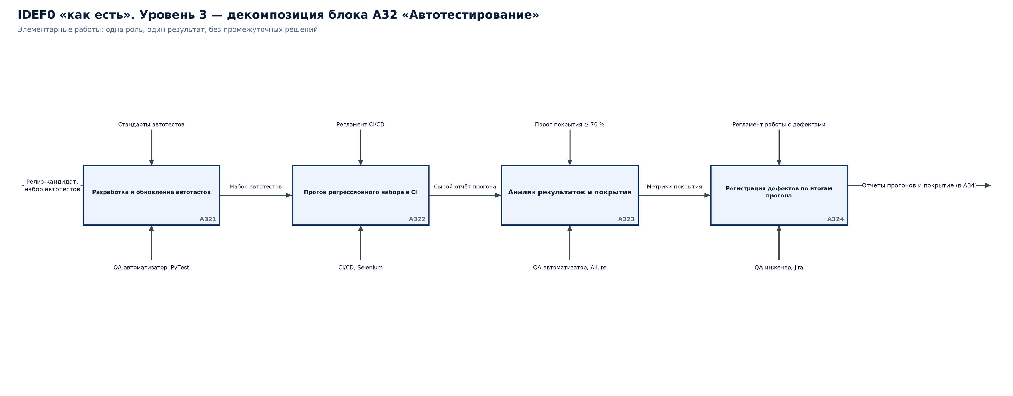
Диаграмма узла A32
Узел | Элементарная работа | Управление | Механизм
A321 | Разработка и обновление автотестов | Стандарты автотестов | QA-автоматизатор, PyTest
A322 | Прогон регрессионного набора в CI | Регламент CI/CD | CI/CD, Selenium
A323 | Анализ результатов и покрытия | Порог покрытия ≥ 70 % | QA-автоматизатор, Allure
A324 | Регистрация дефектов по итогам прогона | Регламент работы с дефектами | QA-инженер, Jira

Узел A33 «Регрессионное тестирование»
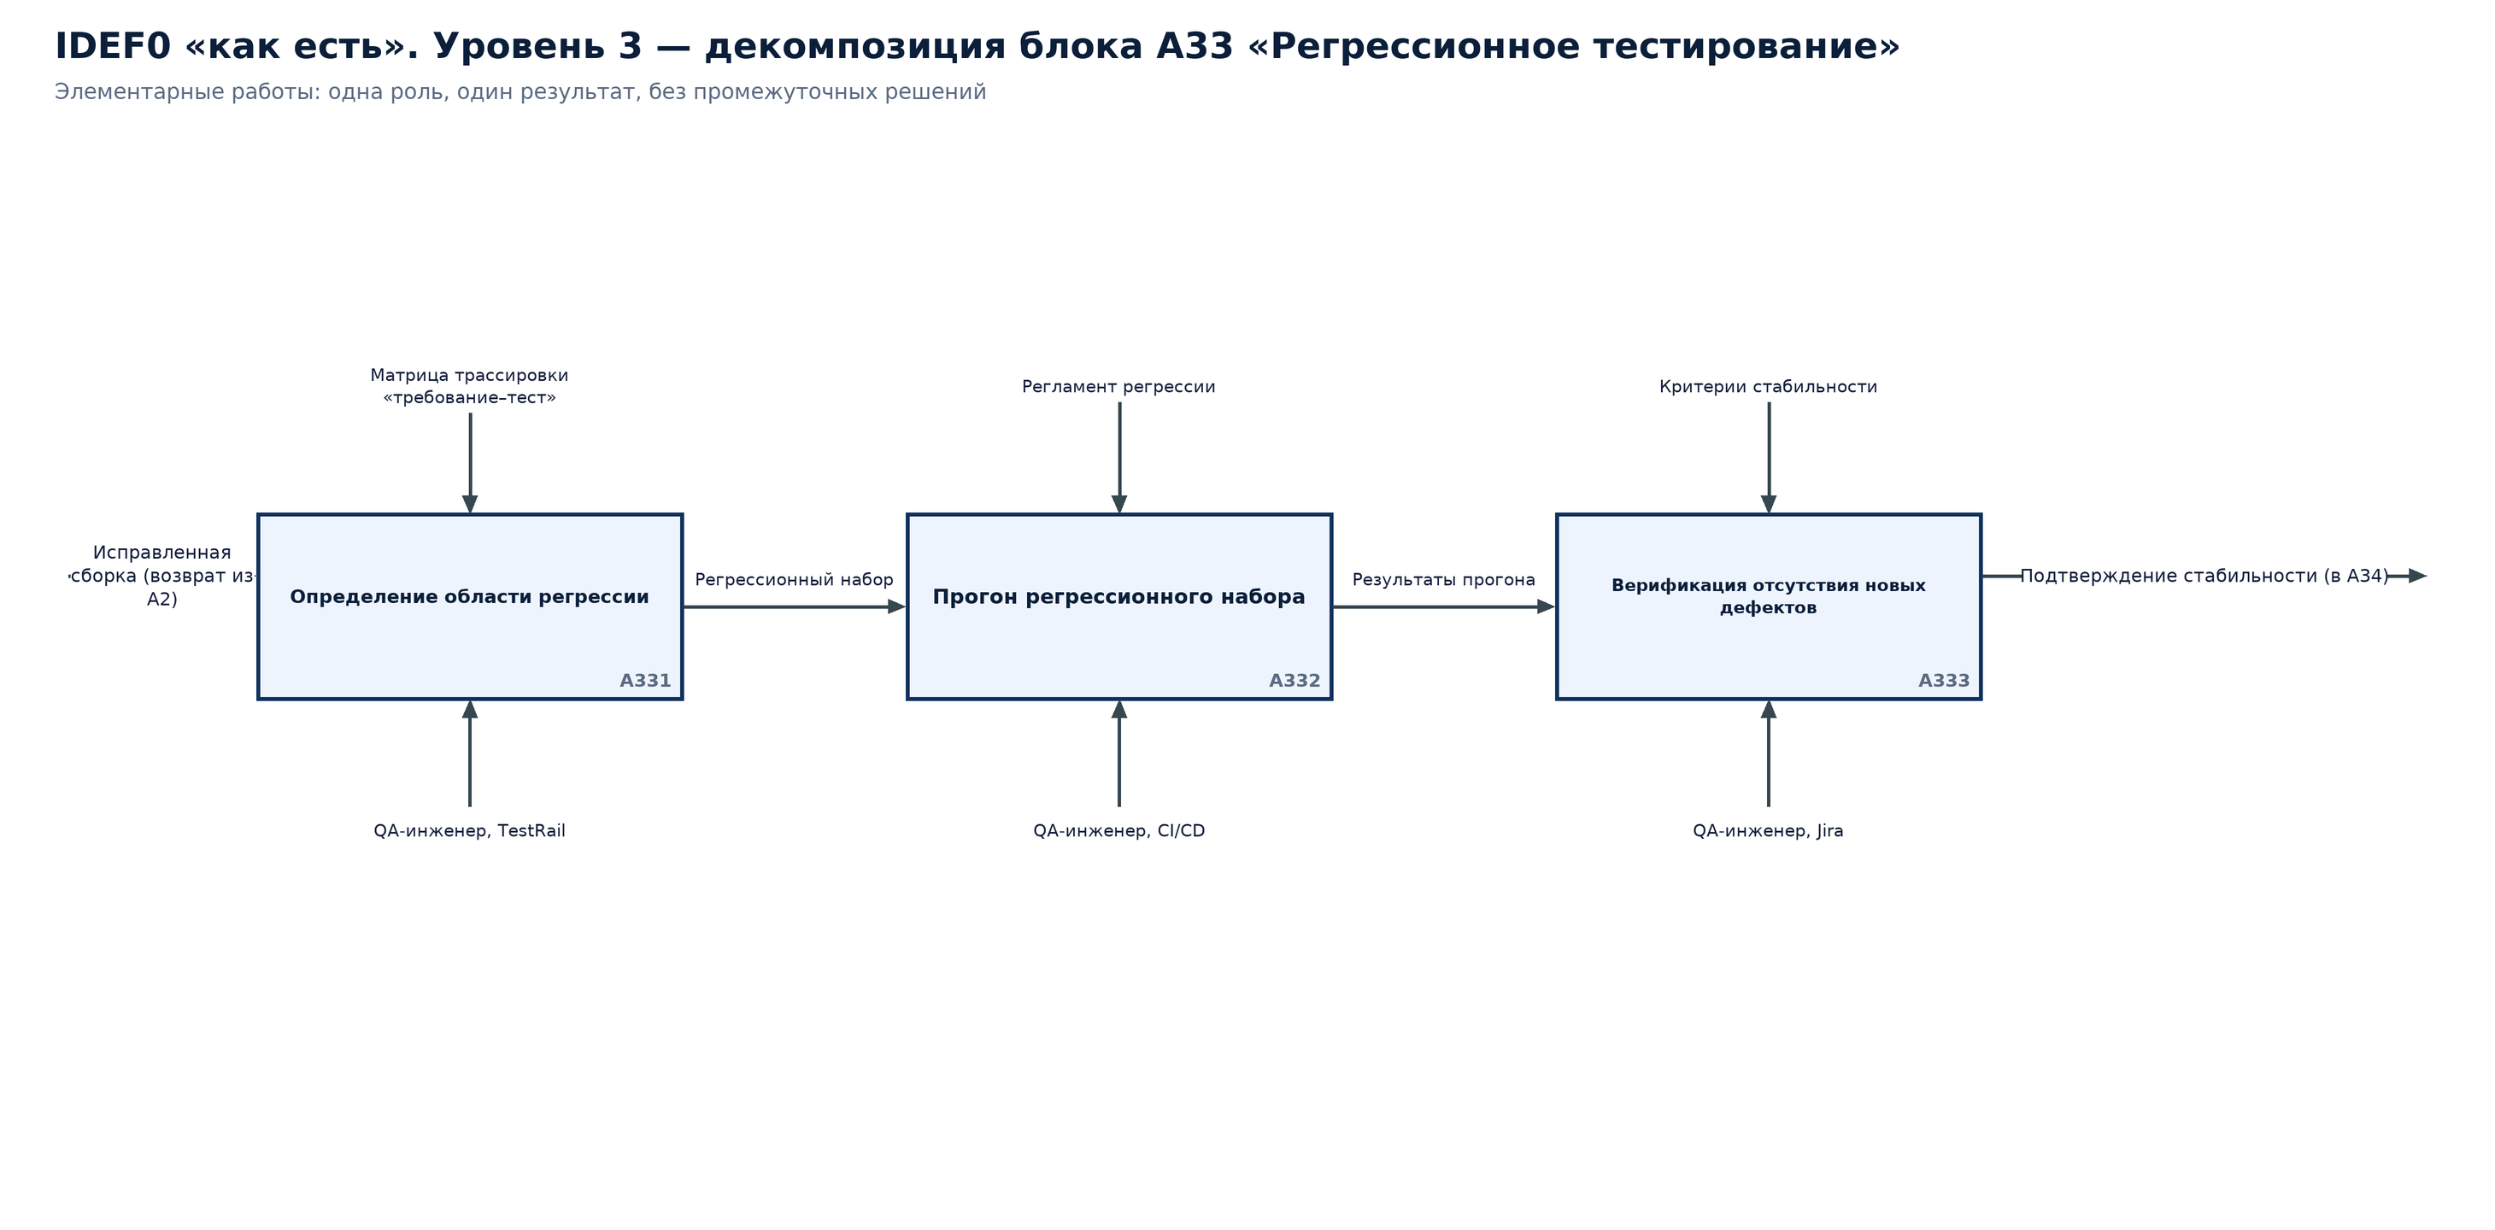
Диаграмма узла A33
Узел | Элементарная работа | Управление | Механизм
A331 | Определение области регрессии | Матрица трассировки «требование–тест» | QA-инженер, TestRail
A332 | Прогон регрессионного набора | Регламент регрессии | QA-инженер, CI/CD
A333 | Верификация отсутствия новых дефектов | Критерии стабильности | QA-инженер, Jira

Узел A34 «Отчёт о качестве»
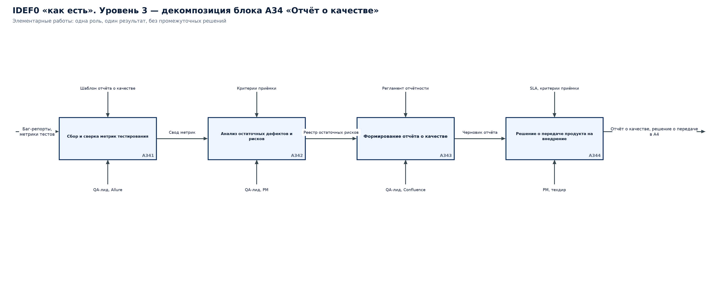
Диаграмма узла A34
Узел | Элементарная работа | Управление | Механизм
A341 | Сбор и сверка метрик тестирования | Шаблон отчёта о качестве | QA-лид, Allure
A342 | Анализ остаточных дефектов и рисков | Критерии приёмки | QA-лид, PM
A343 | Формирование отчёта о качестве | Регламент отчётности | QA-лид, Confluence
A344 | Решение о передаче продукта на внедрение | SLA, критерии приёмки | PM, техдир

Узел A41 «Развертывание на серверах»
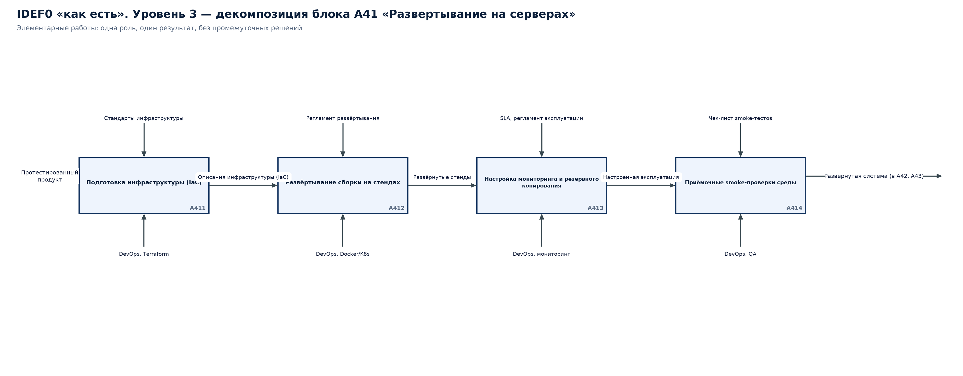
Диаграмма узла A41
Узел | Элементарная работа | Управление | Механизм
A411 | Подготовка инфраструктуры (IaC) | Стандарты инфраструктуры | DevOps, Terraform
A412 | Развёртывание сборки на стендах | Регламент развёртывания | DevOps, Docker/K8s
A413 | Настройка мониторинга и резервного копирования | SLA, регламент эксплуатации | DevOps, мониторинг
A414 | Приёмочные smoke-проверки среды | Чек-лист smoke-тестов | DevOps, QA

Узел A42 «Обучение пользователей»
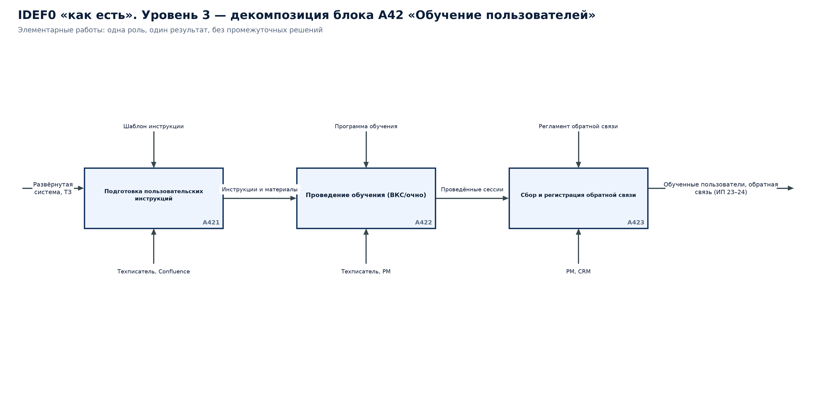
Диаграмма узла A42
Узел | Элементарная работа | Управление | Механизм
A421 | Подготовка пользовательских инструкций | Шаблон инструкции | Техписатель, Confluence
A422 | Проведение обучения (ВКС/очно) | Программа обучения | Техписатель, PM
A423 | Сбор и регистрация обратной связи | Регламент обратной связи | PM, CRM

Узел A43 «Демонстрация и приемка»
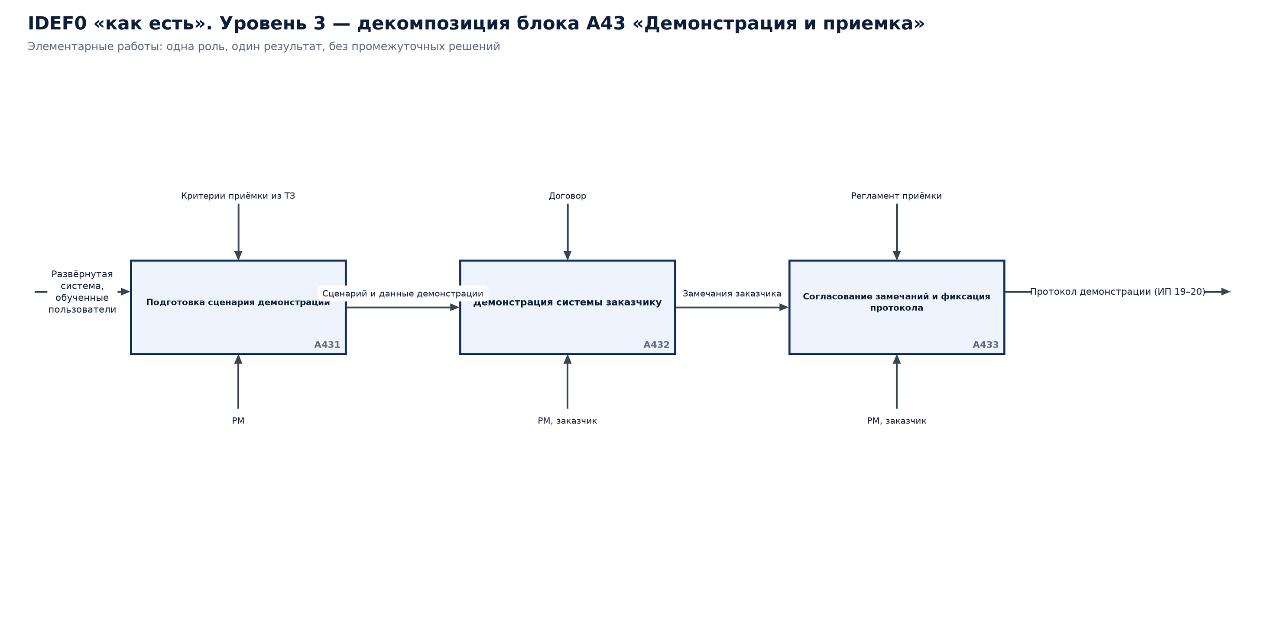
Диаграмма узла A43
Узел | Элементарная работа | Управление | Механизм
A431 | Подготовка сценария демонстрации | Критерии приёмки из ТЗ | PM
A432 | Демонстрация системы заказчику | Договор | PM, заказчик
A433 | Согласование замечаний и фиксация протокола | Регламент приёмки | PM, заказчик

Узел A44 «Подписание акта»
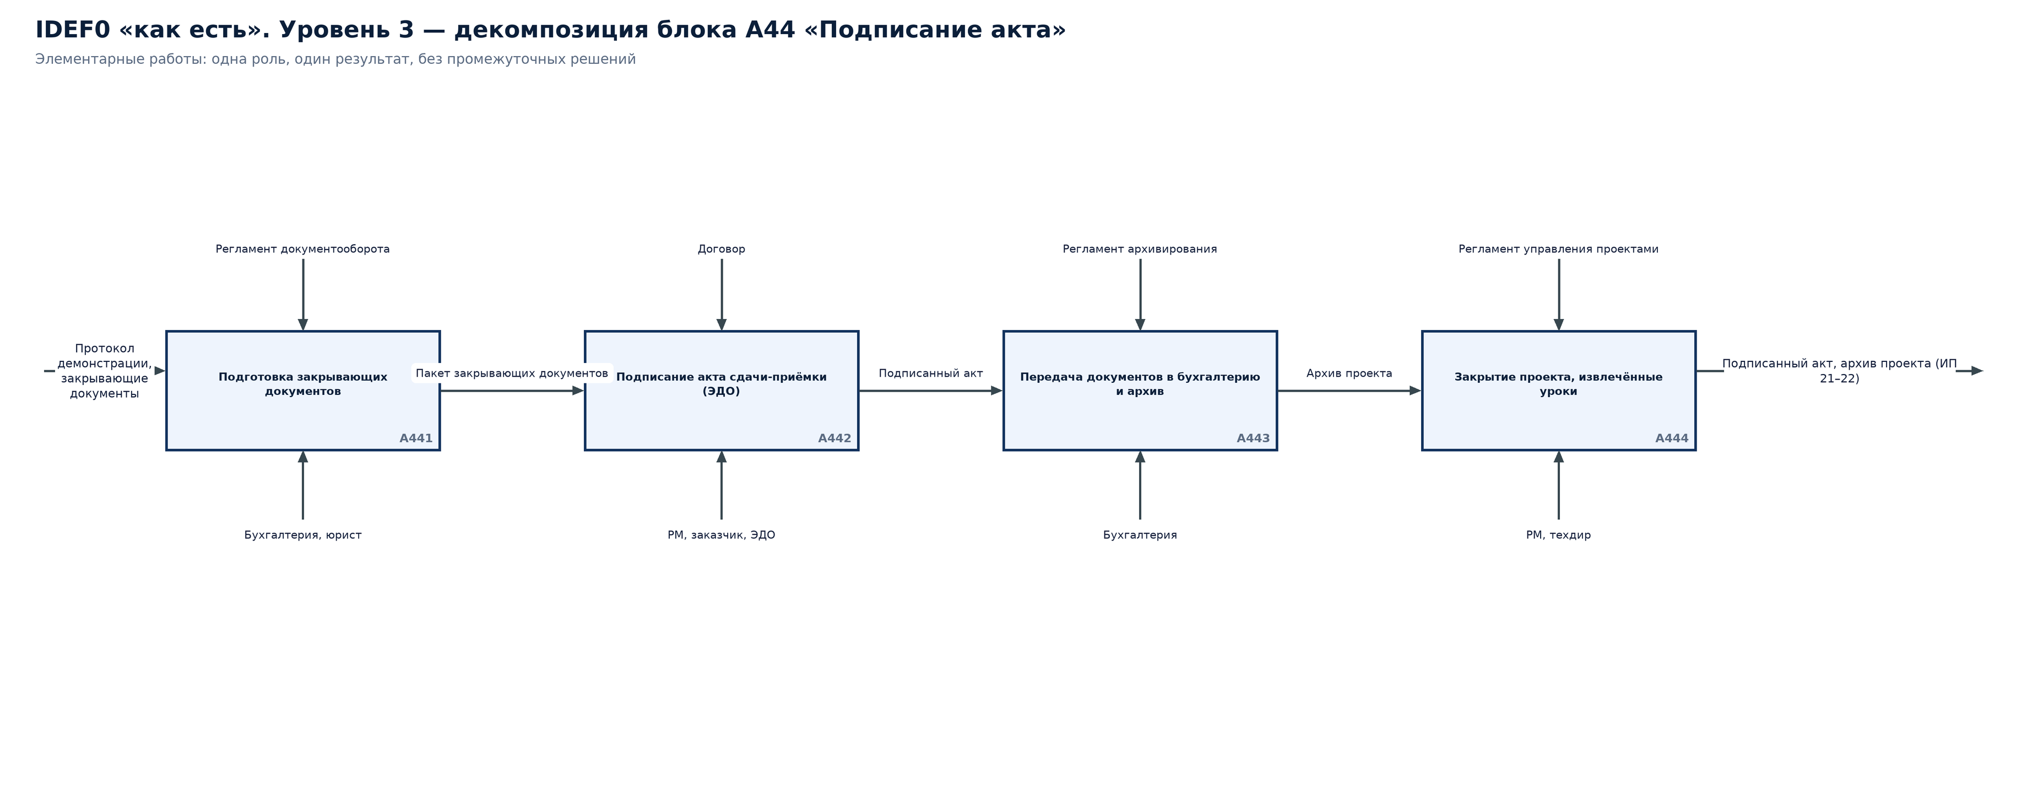
Диаграмма узла A44
Узел | Элементарная работа | Управление | Механизм
A441 | Подготовка закрывающих документов | Регламент документооборота | Бухгалтерия, юрист
A442 | Подписание акта сдачи-приёмки (ЭДО) | Договор | PM, заказчик, ЭДО
A443 | Передача документов в бухгалтерию и архив | Регламент архивирования | Бухгалтерия
A444 | Закрытие проекта, извлечённые уроки | Регламент управления проектами | PM, техдир

Дерево узлов
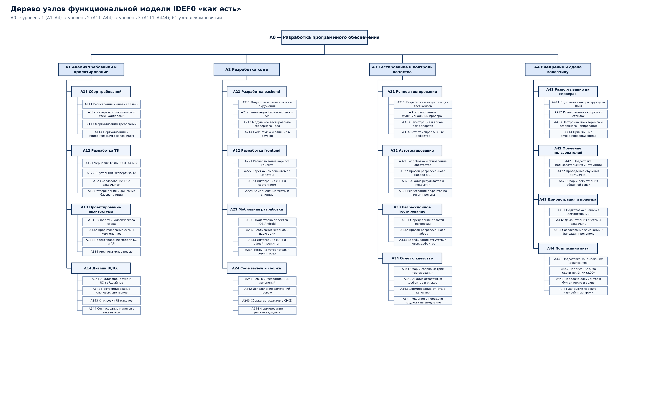
Рис. — дерево узлов модели

Проверка синтаксиса IDEF0
1. Контекст. Модель начинается контекстной диаграммой A-0 с единственным блоком A0 — основным бизнес-процессом организации; все внешние по отношению к нему элементы выражены стрелками ICOM.
2. Число блоков. На каждом уровне декомпозиции 3–6 блоков (на уровнях 1–3 соблюдено: 4, 4 и 3–4 блока соответственно).
3. ICOM блока. Каждый блок имеет не менее одного входа, выхода, управления и механизма; «чёрных дыр» (выход без входа) и «чудес» (выход без управления/механизма) нет.
4. Нумерация. Номера блоков назначаются по порядку слева направо и наследуют номер родителя: A1 → A11…A14 → A111…; номер указывается в правом нижнем углу блока (в Dia — поле Activity/Data identifier).
5. Декомпозиция. Выполнена на три уровня: уровень 1 (A1–A4), уровень 2 (A11–A44), уровень 3 (A111–A444). Глубина остановлена на элементарных работах, выполняемых одной ролью без промежуточных решений.
6. Балансировка. Границы входов/выходов дочерней диаграммы совпадают с входами/выходами родительского блока: например, выходы A1 (ТЗ, документация, макеты) формируются выходами блоков A12, A13, A14 диаграммы A1.
7. Обратные связи. Циклы исправления дефектов (A3 → A2) и возвраты на регрессию показаны явными стрелками, что соответствует модели «как есть».

Приложение: Dia (SADT/IDEF0)
• Диаграммы подготовлены в нотации IDEF0 и продублированы в формате редактора Dia (библиотека элементов «SADT/IDEF0», объекты «SADT - box» и «SADT - arrow»): каталог dia/ содержит по одному файлу .dia на каждую диаграмму модели (22 файла).
• В Dia блок деятельности создаётся инструментом «SADT - box»: текст блока — наименование работы, поле Activity/Data identifier — номер узла (A1, A11, A111…). Стрелки ICOM рисуются инструментом «SADT - arrow» с ортогональной трассировкой; подписи стрелок добавляются объектом «Standard - Text».
• Порядок сборки в Dia: включить панель «Sheets and Objects» → выбрать лист SADT/IDEF0 → перенести блоки согласно координатам и номерам из таблиц отчёта → соединить стрелками по спецификации потоков → подписать стрелки и проставить идентификаторы узлов.
• Файлы .dia сгенерированы программно (tools/build_dia.py) в формате Dia XML (gzip) и открываются без конвертации: объекты содержат ортогональные точки стрелок (orth_points) и идентификаторы узлов, поэтому диаграмма в Dia совпадает с SVG/PNG-версией.

